Схема закріплення об’єкту благоустрою
(для утримання його в належному стані відповідно до вимог Правил благоустрою території населених пунктів Кременчуцької територіальної громади)
території за адресою: вулиця Першотравнева, буд. 4-Б, кв. 1
назва суб’єкту благоустрою: Шульга С.Д.

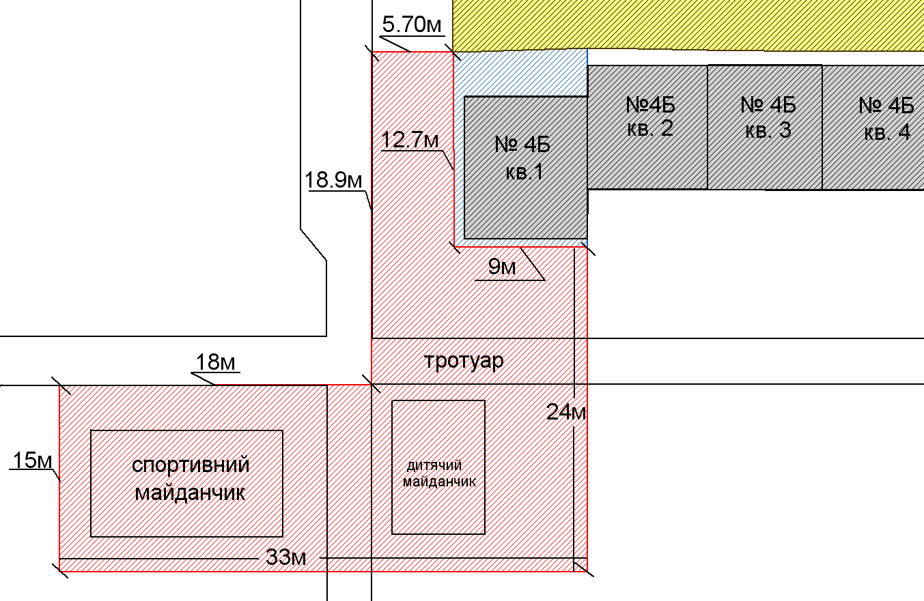
- земельна ділянка Шульги Сергія Джумберовича
- прилегла територія, яка закріплюється за гр. Шульгою Сергієм Джумберовичем

- суміжна земельна ділянка

Розробник: Оляновський О.А.

Юридичні адреси та реквізити Сторін

СТОРОНА 1: СТОРОНА 2:
Виконавчий комітет Кременчуцької
міської ради Кременчуцького району вул. Маршала Говорова, буд. 1, кв. 6
Полтавської області, м. Кременчук,
Пл. Перемоги, 2, м. Кременчук, 39600 Полтавська область, 39600
Перший заступник міського голови Шульга С.Д.
Пелипенко В.М.

______________/_______________/ ________________/_________________/

